Seguridad Física y Lógica
- Ambos tipos de seguridad deben implementarse simultáneamente,
- Proteger físicamente los equipos sin antivirus es inútil, al igual que usar cortafuegos si cualquier usuario no autorizado puede apagar el equipo.
Todos estos elementos forman una cadena de seguridad que se romperá por el eslabón más débil.
Principio Fundamental
"Todo lo que no está permitido debe estar expresamente prohibido"
"Todo lo que no está expresamente concedido, está implícitamente denegado"
El administrador de seguridad debe trabajar de modo que cualquier permiso o derecho de usuario debe ser expresamente concedido.

Seguridad Física
La seguridad física consiste en aplicar contramedidas como barreras físicas o procedimientos de control que prevengan amenazas contra los recursos protegidos, disminuyendo los riesgos.
Peligros Fortuitos
Incendios, terremotos, inundaciones, deficiencias eléctricas, deterioro de medios de almacenamiento
Peligros Intencionales
Robos de hardware y software, fraudes mediante equipos, sabotajes desde dentro de la organización

Control Físico de Acceso
El control de acceso requiere identificación de usuarios y mecanismos para asociar la identificación con la apertura selectiva de puertas, registro de acceso y gestión de respuesta según horarios.
Personal y Animales
Protección de grandes extensiones, aunque expuestos a fallos humanos o engaños
Detectores de Metales
Revisión práctica de personas y mercancías, con sensibilidad ajustable
Sistemas Biométricos
Termografía, huella digital, verificación de voz, patrones oculares

Control Ambiental
El control ambiental es fundamental para proteger la infraestructura crítica de factores naturales o accidentales que puedan comprometer la seguridad física de los sistemas.
Temperatura y Humedad
Sistemas de climatización para mantener rangos óptimos y prevenir fallos de hardware.
Detección y Supresión de Incendios
Detectores de humo y sistemas de extinción no dañinos (ej. gas inerte) para proteger equipos.
Suministro Eléctrico
Fuentes de alimentación ininterrumpida (UPS) y generadores para asegurar la continuidad.
Detección de Fugas de Agua
Sensores de humedad en áreas críticas para alertar sobre posibles inundaciones o fugas.

Seguridad Lógica
La seguridad lógica se enfoca en la protección del software, y la información digital contra accesos no autorizados, modificaciones o destrucción, asegurando la integridad, confidencialidad y disponibilidad.
Autenticación y Autorización
Verificación de identidad de usuarios y sistemas, y asignación de permisos adecuados para recursos específicos.
Cifrado de Datos
Transformación de información para protegerla de lecturas no autorizadas, tanto en tránsito como almacenada.
Protección contra Malware
Sistemas antivirus y antimalware que detectan, previenen y eliminan software malicioso de los sistemas.
Control de Acceso a la Red
Implementación de firewalls y sistemas de detección de intrusiones para gestionar y filtrar el tráfico de red.

Estándares de Seguridad NIST
En el ámbito de la ciberseguridad, el NIST es una fuente de directrices y marcos de trabajo reconocidos globalmente para mejorar la seguridad de un sistema.
Marco de Ciberseguridad (CSF)
Proporciona un conjunto de directrices voluntarias para organizaciones de infraestructuras críticas para gestionar y reducir los riesgos de ciberseguridad.
Publicaciones Especiales (SPs)
Una serie de documentos técnicos que cubren diversas áreas de seguridad, como la gestión de riesgos, la privacidad, la criptografía y la seguridad de sistemas federales.
Guías de Implementación
Ofrecen recomendaciones prácticas para la implementación de controles de seguridad específicos, facilitando la adopción de sus estándares por parte de las empresas.

Núcleo
Conjunto de capacidades a cumplir para mejorar la gestión de riesgos de ciberseguridad.
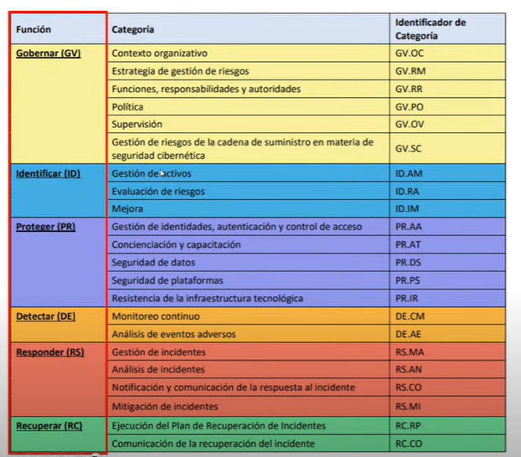
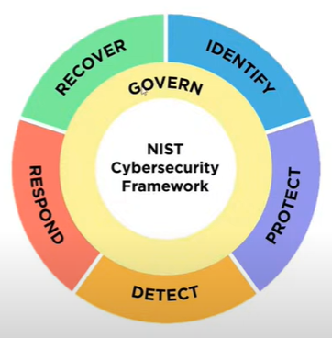
Análisis Forense Digital
Cuando las medidas de seguridad fallan, el análisis forense rastrea información sobre el ataque en el sistema comprometido para diseñar contramedidas futuras y determinar el agente atacante.
Identificación y Evaluación
Descubrir señales del ataque, vía de entrada, origen y perjuicios ocasionados
Preservación de Evidencia
Recopilación no destructiva de datos como prueba judicial potencial
Análisis de Evidencia
Reconstrucción temporal del ataque e identificación del medio, técnica o vía específica utilizada
Documentación y Reporte
Documentar incidente y solución para responsables pertinentes

Fases del Análisis Forense
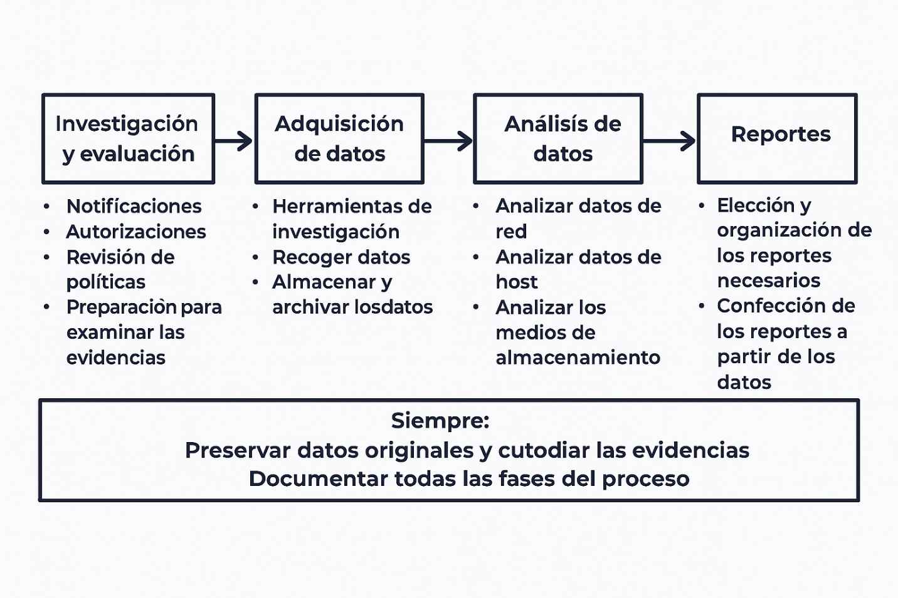

Criptografía: Técnicas Clave
La criptografía protege la información durante su almacenamiento y transmisión, asegurando confidencialidad, integridad y autenticidad mediante algoritmos matemáticos avanzados.
Cifrado Simétrico
- Una única clave secreta para cifrar y descifrar.
- Rápido y eficiente para grandes volúmenes de datos.
Cifrado Asimétrico
- Par de claves (pública y privada).
- Permite el intercambio seguro de claves y firmas digitales.
Funciones Hash
- Crean un resumen único de los datos para verificar su integridad sin revelar el contenido original.

Políticas de Contraseña
Las políticas de contraseña son conjuntos de reglas diseñadas para mejorar la seguridad de las cuentas de usuario, exigiendo la creación y el mantenimiento de contraseñas robustas y difíciles de comprometer.
Longitud y Complejidad
- Establecen un mínimo de caracteres (ej. 12)
- Exigen la combinación de letras (mayúsculas/minúsculas), números y símbolos para dificultar ataques de fuerza bruta.
Renovación y Reutilización
- Obligan a cambiar las contraseñas periódicamente (ej. cada 90 días)
- Prohíben la reutilización de contraseñas anteriores para evitar vulnerabilidades conocidas.
Autenticación Multifactor (MFA)
- Requieren un segundo factor de verificación (ej. SMS, app autenticadora, biométrico) además de la contraseña
Gestión de Cuentas
- Definen políticas de bloqueo de cuenta tras varios intentos fallidos
- Gestión de cuentas inactivas para prevenir accesos no autorizados.

Copias de Seguridad
"La copia de seguridad es el procedimiento más inútil mientras todo funciona bien, pero el que más se echa de menos en caso de problemas."
No basta con hacer copias de seguridad de los sistemas. Es fundamental comprobar que están bien realizadas y que se hacen las que se deben hacer, no otras.
Verificación Regular
Las copias deben probarse periódicamente para garantizar su integridad
Estrategia Adecuada
Seleccionar qué datos respaldar según criticidad y frecuencia de cambio
Procedimientos Documentados
Establecer protocolos claros para creación y restauración de backups

